Eksperimen 1
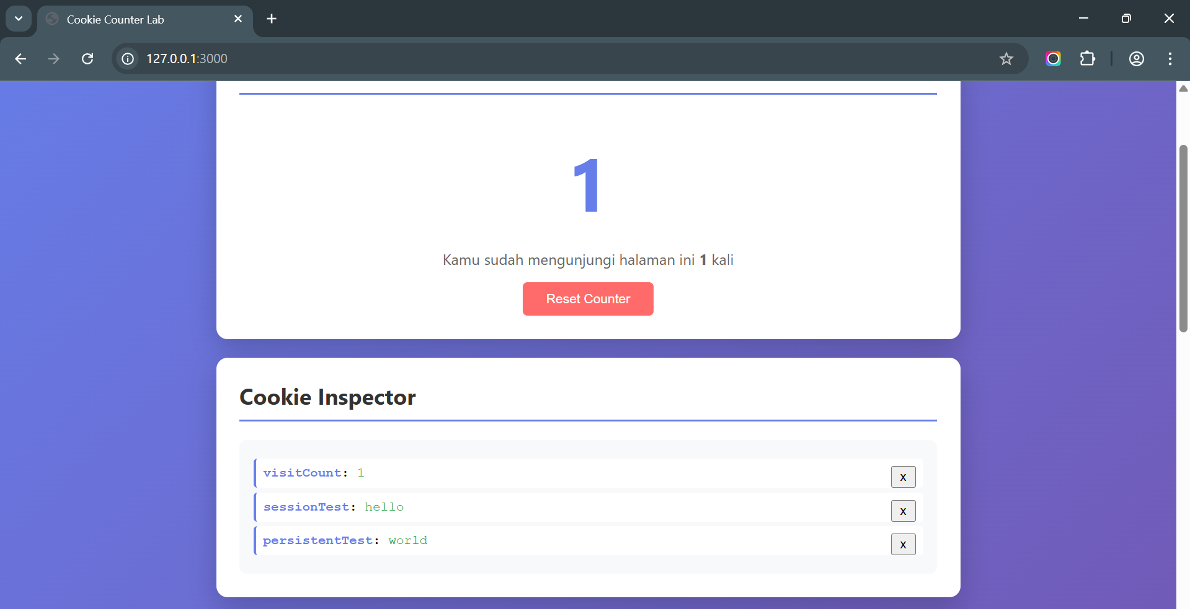

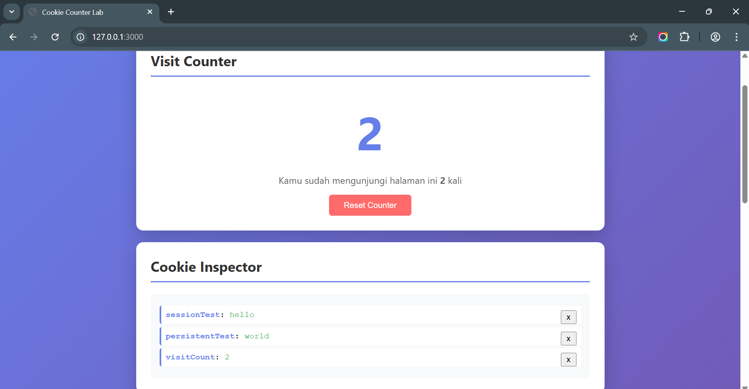
Setelah browser di close dan di buka kembali
SessionTest | Tetap ada
persistentTest | Tetap ada

Eksperimen 2
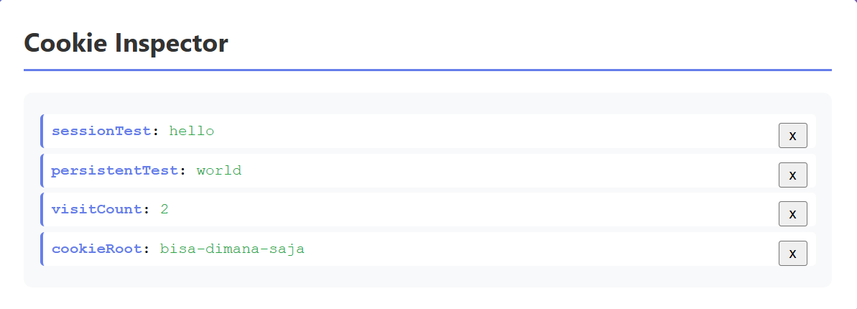
Setelah di buat 2 cookie pada halaman utama, hanya cookieRoot saja yang muncul sedangkan cookieAdmin tidak muncul
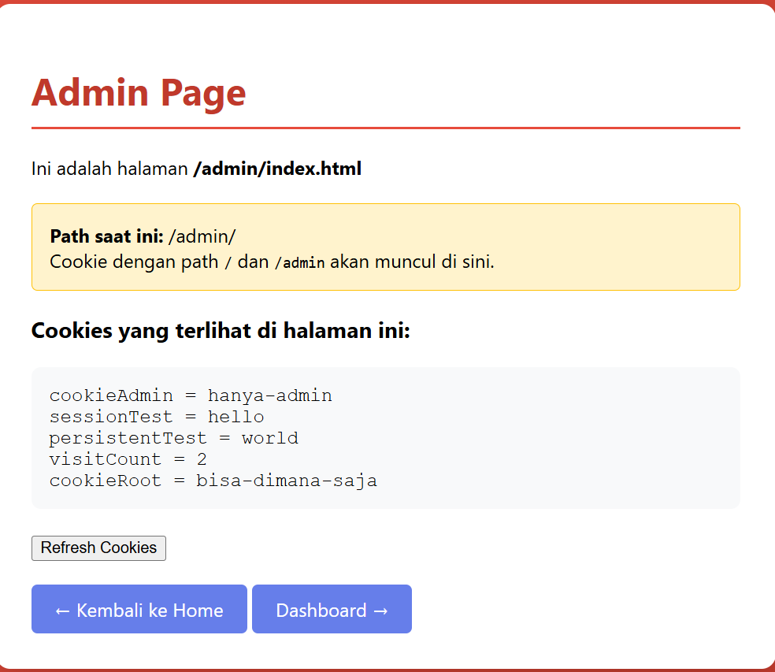
Di page /admin/index.html muncuk semua cookies yang pernah dibuat.
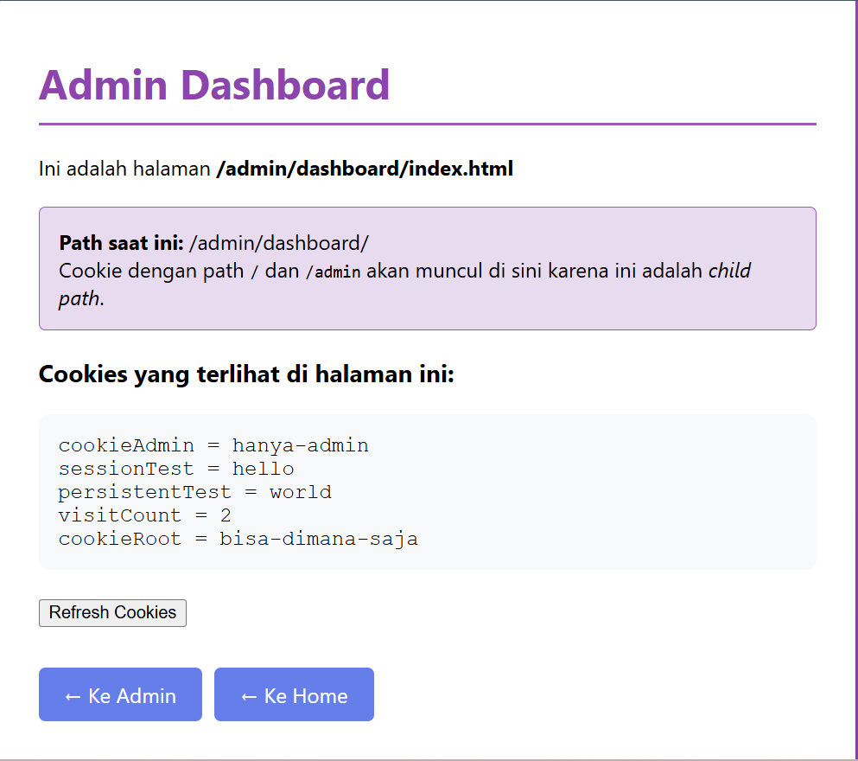
Pada halaman admin/dashboard/index.html juga semua cookies muncul.

Halaman | cookieRoot | cookieAdmin
/index.html | ada | Tidak ada
/admin/index.html | ada | Ada
/admin/dashboard/index.html | ada | ada

Cookie dengan Path=/admin akan dikirim ke:
/admin ✓
/admin/dashboard ✓
/profile ✗
/ ✗
Eksperimen 3
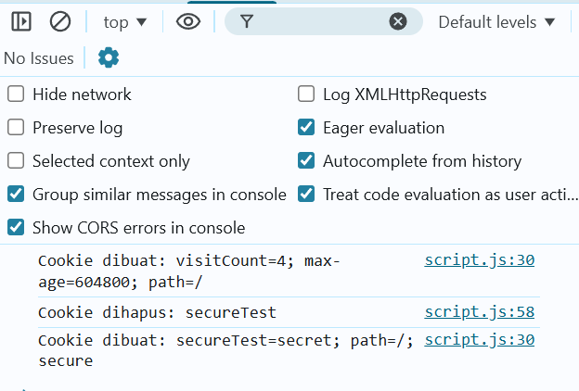
Cookie Secure tersimpan di localhost HTTP? Ya
Mengapa bisa tersimpan? Krena di localhost, Secure cookie bisa tersimpan karena browser exception. Di production HTTP, cookie akan ditolak - harus pakai HTTPS.

